# 《数据结构实验报告》

**目录**

**《数据结构实验报告》 1**

**实验一 3**

**1.1连接字符串 3**

**1.2指针排序三个浮点数 3**

**1.3某天在某年中的第几天 3**

**实验二 4**

**2.1顺序存储-求交集 4**

**2.2静态链表-求并集 4**

**2.3单链表-对称差 5**

**实验三 6**

**3.1栈-表达式求值-中缀转后缀 6**

**实验四 6**

**4.1队列-迷宫求最短路径 6**

**实验五 6**

**5.1KMP-字符串模式匹配 6**

**实验六 7**

**6.1数组和广义表-广义表的基本操作 7**

**实验七 8**

**7.1二叉树的基本操作 8**

**实验八 9**

**8.1Prim求最短生成树 9**

**实验九 10**

**9.1动态查找表 10**

**实验十 10**

**10.1希尔排序 10**

**10.2快速排序 11**

**10.3归并排序 11**

# 实验一

实验要求：

(1）编写一个函数,实现两个字符串的连接

(2）输入三个浮点数，按由小到大的顺序输出〈用指针实现交换)

(3）定义一个结构体变量〈包括年﹑月·日) ，计算该日在本年中的第几天?注意司年问题。

## 1.1连接字符串

输入两个字符串输出新的字符串

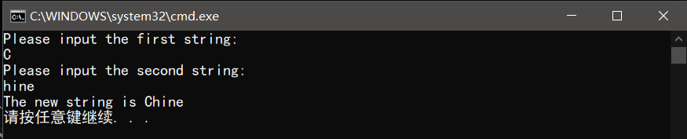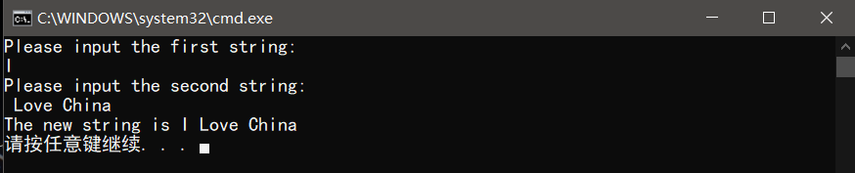

## 1.2指针排序三个浮点数

输入三个浮点数从小到大输出

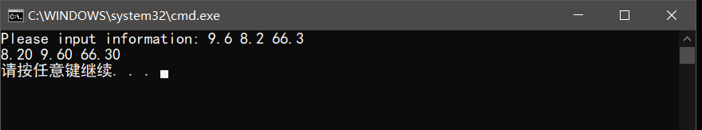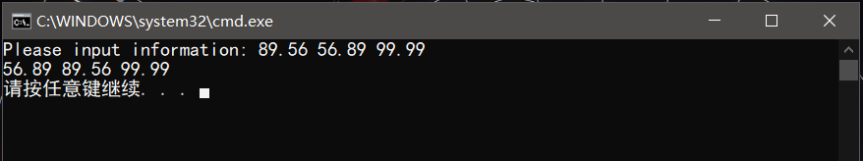

## 1.3某天在某年中的第几天

输入某一个具体日期输出这一天在这一年的第几天

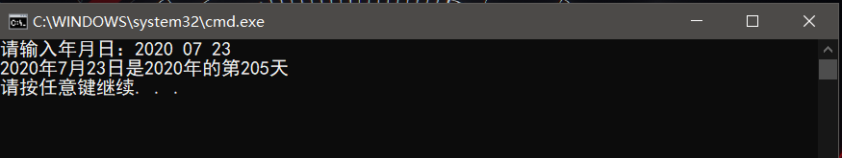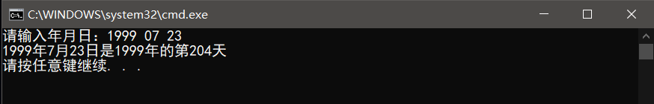

# 实验二

实验要求：

2.1显示两个集合的内容及其交集（顺序存储实现)

2.2并集（静态链表实现)

2.3对称差(单链表实现)的内容

## 2.1顺序存储-求交集

输入两个集合输出两个集合的交集

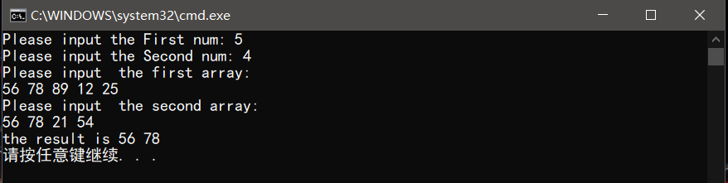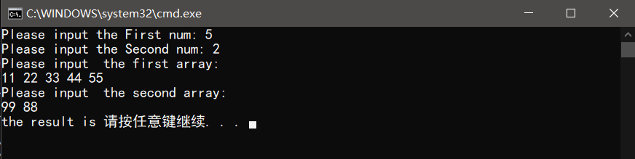

## 2.2静态链表-求并集

输入两个集合输出两个集合的并集

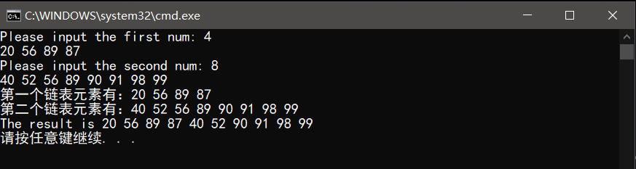

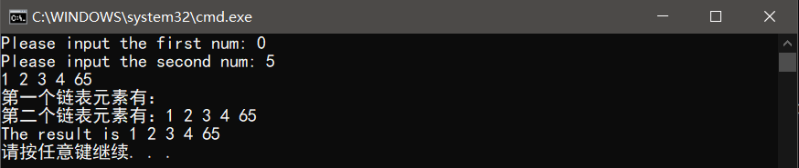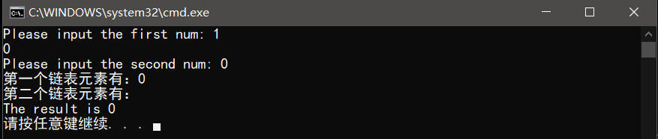

## 2.3单链表-对称差

输入两个集合输出两个集合的对称差

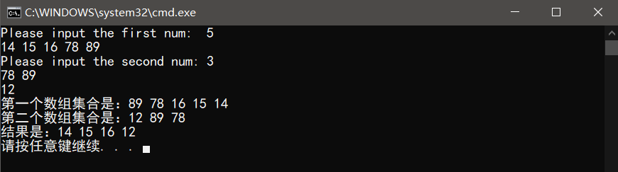

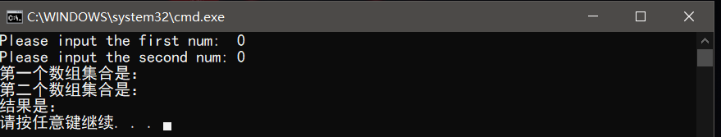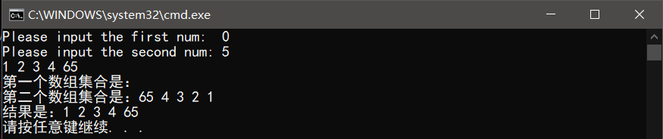

# 实验三

实验要求：

3.1中缀表达式中只包含十、一 ·×﹑/运算及（和 ) 。

输入中缀表达式或转换为的后缀表达式然后对转换后的后缀表达式进行计算。

## 3.1栈-表达式求值-中缀转后缀

输入一个中缀表达式先输出后缀表达式再求值

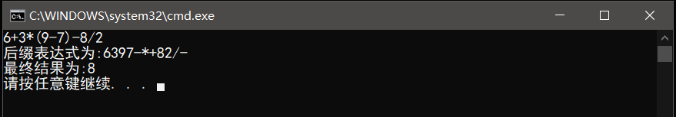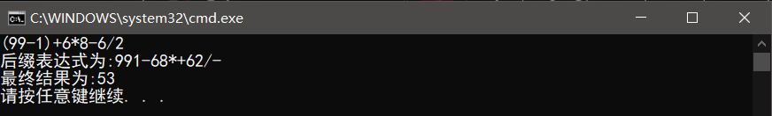

# 实验四

实验要求:

4.1能够打印输出最短路径长度，以及输出最短路径

## 4.1队列-迷宫求最短路径

定义二维数组作为地图输出最短路径

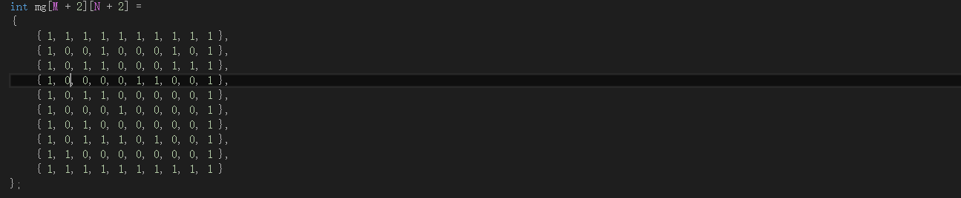

# 实验五

## 5.1KMP-字符串模式匹配

输入一个母串在输出一个字串输出字串在母串的位置下标

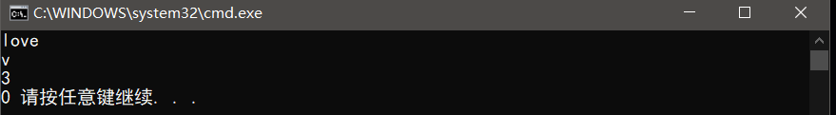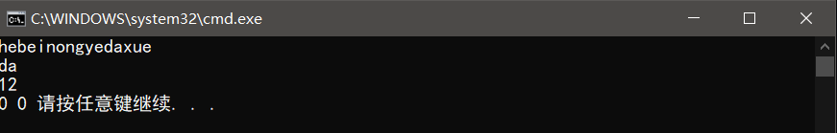

# 实验六

实验要求:

6.1任意从键盘输入一个广义表字符串，以头尾链表法进行存储，并完成取表头,取尾操作·

## 6.1数组和广义表-广义表的基本操作

输入一个广义表输出广义表的长度，深度，表头，表尾

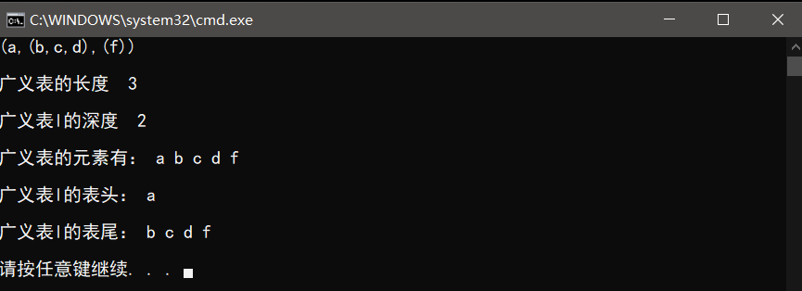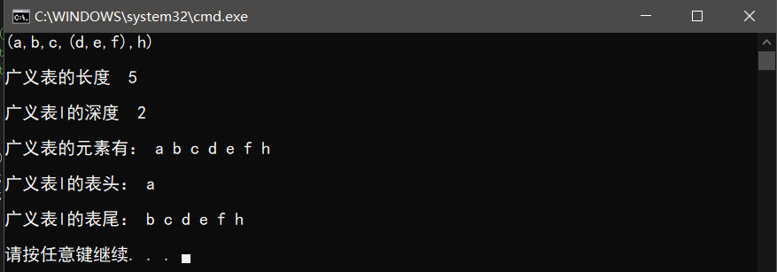

# 实验七

实验要求:

7.1通过定义的基本操作创建一棵二叉树

7.2创建好二叉链表之后实现二叉树一种遍历的两种算法

7.3应用递归遍历实现二叉树的求树高以及叶子结点的统计·

## 7.1二叉树的基本操作

先序输入一颗二叉树输出先序遍历，中序遍历高度和叶子数

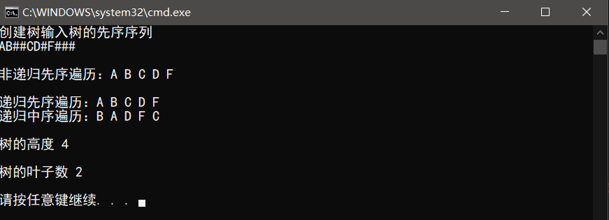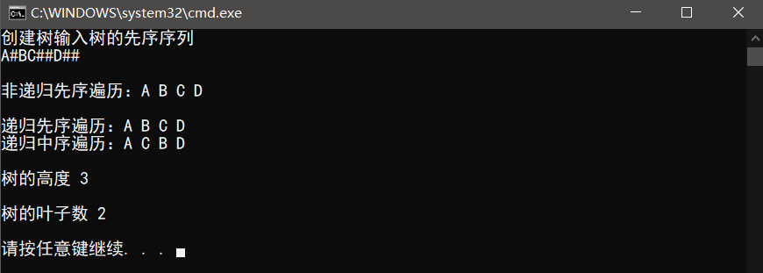

# 实验八

实验要求：

8.1构造具有n个顶点的无向网，并利用Priml求网的最小生成树

8.2以文本形式输出所求得的最小生成树中各条边以及它们的权值。

## 8.1Prim求最短生成树

先输入有向图或者无向图的顶点数和边数在输入顶点的元素类型在输入边的权值输出邻接矩阵和最短路径

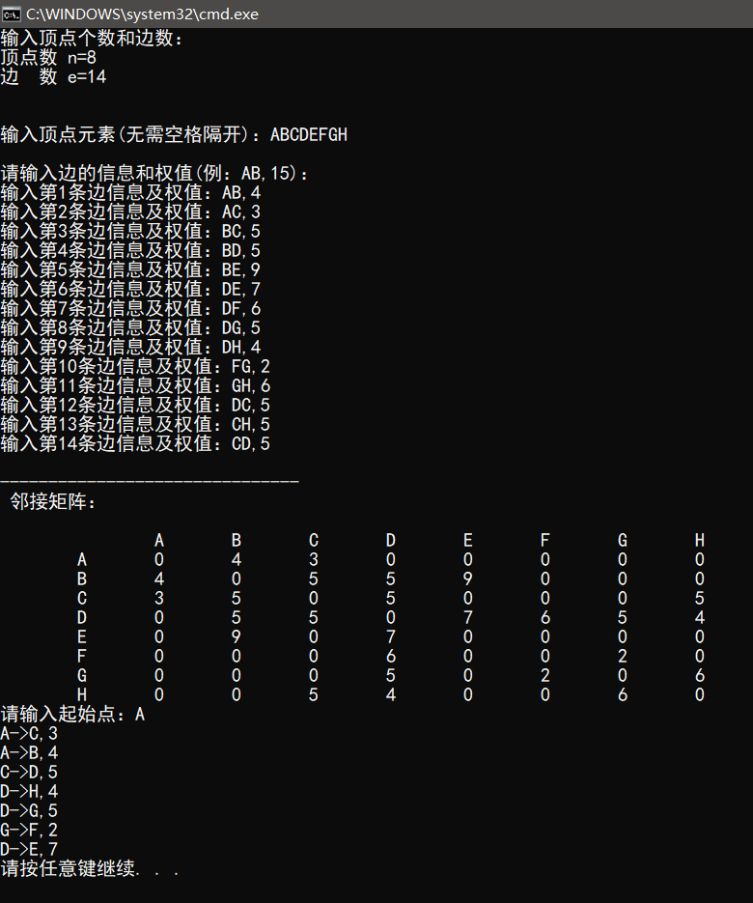

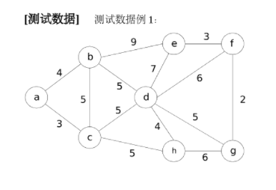

# 实验九

实验要求:

9.1根据输入的数据生成二叉排序树。

9.2在生成的二叉排序树中进行查找﹑插入以及删除相应节点的操作

## 9.1动态查找表

输入数据完成查找增加删除等操作

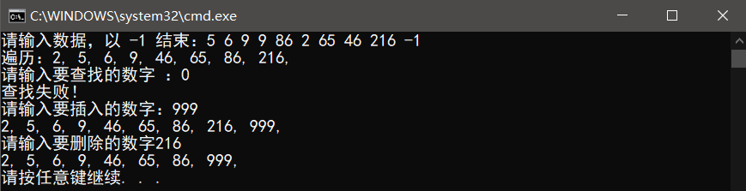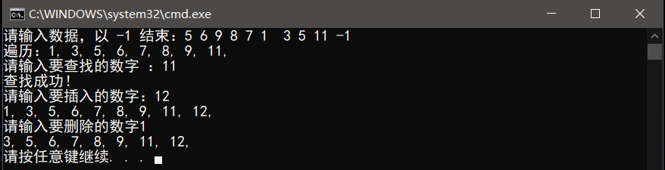

# 实验十

实验要求：

10.1数据由键盘输入或随机医数产生。

10.2实现折半插入排序﹑shell排序﹑快速排序和归并排序算法

## 10.1希尔排序

输入十个数据输出由小到大的数据

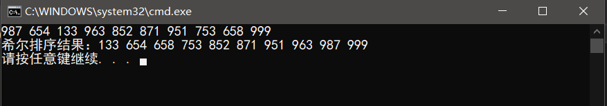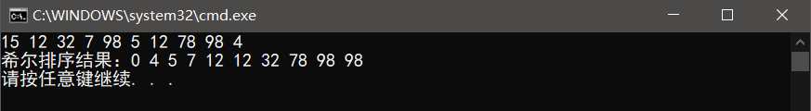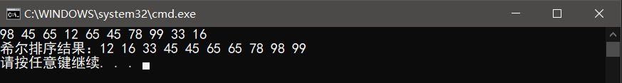

## 10.2快速排序

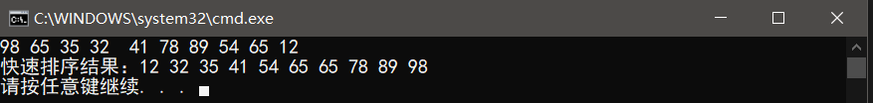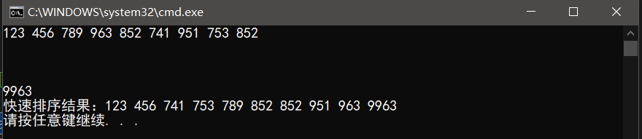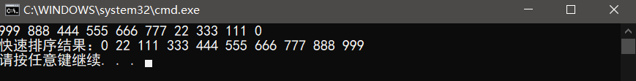

## 10.3归并排序

